酶催化脲水解
目標
用pH計跟隨酶催化脲水解的進度

課程連結
課題九 反應速率

背景
植物需要含有氮、磷和鉀（NPK）的肥料。脲（H₂NCONH₂）含氮量高，但脲要經水解後植物才可吸收。脲水解的化學方程式如下。
H₂NCONH₂(aq) + H₂O(l) → CO₂(aq) + 2NH₃(aq)
由於脲水解過程中生成的氨是鹼性的，反應混合物的pH值逐漸上升。

大豆含有可催化脲水解的「脲酶」。在298K時，使用脲酶催化脲水解，脲水解的速率常數將由3×10⁻¹⁰s⁻¹上升到3×10⁴s⁻¹，即比例為1比10¹⁴。

在這個實驗中，用pH計量度反應混合物pH值的變化來跟隨脲水解的進度。

儀器和設備
- 燒杯、100 cm³ | × 2 | - 咖啡研磨機 | × 1
- 錐形瓶、100 cm³ | × 1 | - 電子天平 (× 0.01g) | × 1
- 過濾漏斗、150 cm³ | × 1 | - pH 計 (× 0.01) | × 1
- 玻璃滴管 | × 2 | - 磁力攪拌器和磁棒 | × 1
- 刻度移液器、2 cm³ | × 1
- 量筒、25 cm³ | × 1
- 厚棉布、片 | × 2
(或棉絨)

化學品
- 0.66 M脲溶液 | 20 cm³
- 大豆 | 2 g
- 0.1 M NaOH(aq) | 10 cm³
- 0.1 M HCl(aq) | 10 cm³

安全措施
- 佩戴護目鏡和即棄式防護手套。
- 實驗使用的溶液是鹼性的，對皮膚和眼睛有害。如果與身體接觸，請用大量清水沖洗患處約5分鐘。
- 不要傾倒化學品到水槽棄置，使用提供的廢料容器。

步驟
- 用咖啡研磨機或類似設備，把約2 g大豆研磨成粉末狀。
- 在100 cm³錐形瓶中，把大豆粉末與約20 cm³ 去離子水混合。充分漩動混合物並讓混合物靜置2小時。
- 用厚棉布（或棉絨）過濾混合物。濾液可能仍是混濁的，如果需要，把濾液再次過濾。
- 使用25 cm³量筒，量取約10 cm³濾液並加到潔淨的100 cm³燒杯中，然後加入10 cm³去離子水。
- 透過滴入適量的0.1M HCl(aq) 或0.1M NaOH(aq)，把濾液的pH值調整至約6.5。
- 小心地將pH計探頭的球管浸入濾液中，然後加入磁棒。
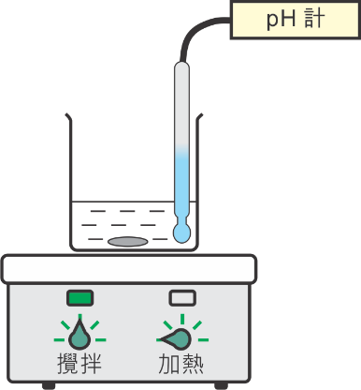
7. 將實驗裝置放在磁力攪拌器，然後啟動磁力攪拌器。
8. 使用刻度移液管將2.0 cm³ 的0.66 M脲溶液加入濾液中。
9. 立即啟動計時器，每20秒記錄pH計的讀數一次，持續約5分鐘（或直至pH計的讀數不再有明顯變化）。

數據分析和討論
- 在下表中記錄 pH 計的讀數。
時間 / s | 0 | 20 | 40 | 60 | 80 | 100 | 120 | 140 | 160 | 180 | 200
pH
時間 / s | 220 | 240 | 260 | 280 | 300
pH

- 繪製一個合適的線圖，顯示脲水解的進度。

- 描述從0秒至20秒pH 值隨時間的變化。

- 比較由0秒至20秒、由80秒至100秒和由200秒至220秒的pH值隨時間的變化。解釋你的答案。

參考資料
https://edu.rsc.org/resources/fertilisers-and-sustainability-16-18-years/4014231.article
(擷取日期：9/2/2022)

鳴謝
- 香港中文大學化學系
- 聖公會曾肇添中學化學科

